В рамках реализации проекта «Открытие социальной парикмахерской на базе ОГАПОУ «Шебекинский агротехнический ремесленный техникум» 30 сентября 2016 года торжественно распахнула свои двери парикмахерская, созданная для обслуживания граждан по ценам гораздо ниже рыночных.
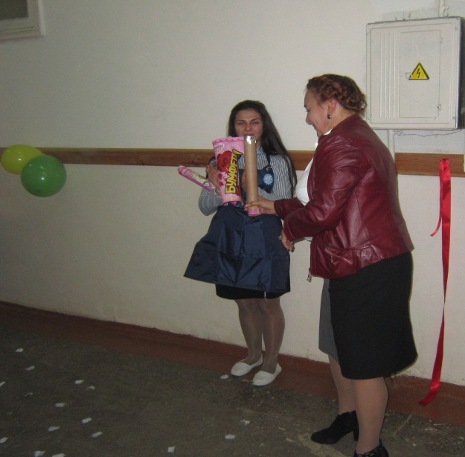
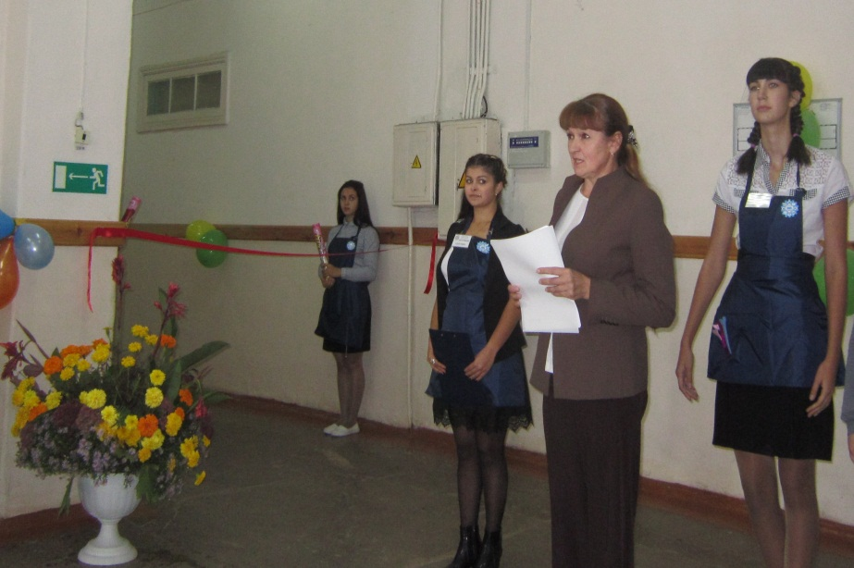
Открытие проходило в теплой, дружественной обстановке. С приветственной речью выступили руководитель проекта Гиль Е.Г. и администратор проекта Голубицких Т.А.
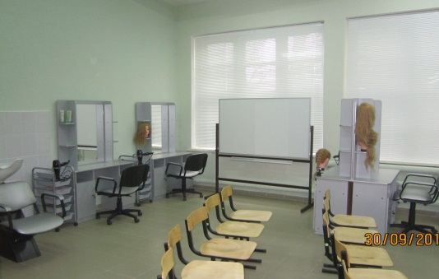
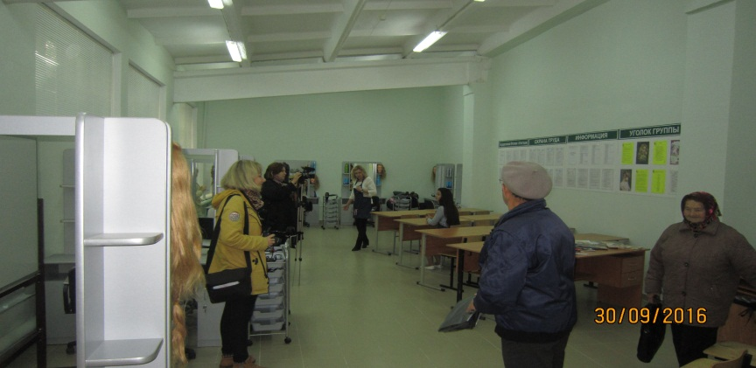
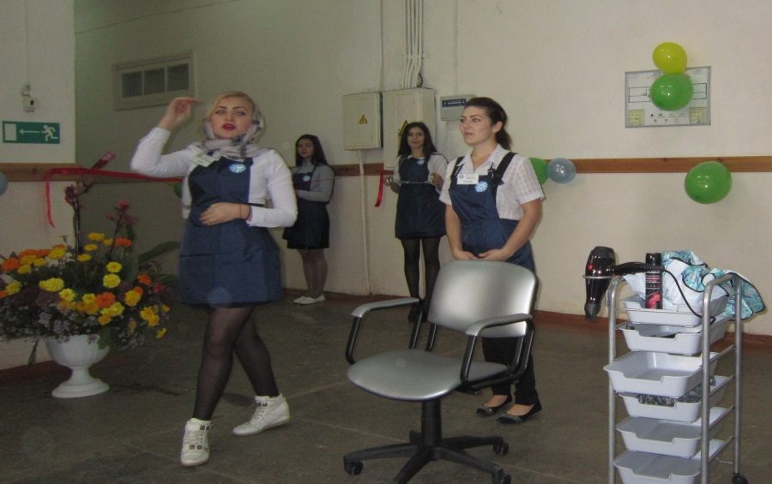
Студенты техникума, под чутким руководством своего директора Гиль Елены Германовны, подготовили развлекательную программу и провели экскурсию по салону с новейшим современным оборудованием.
В День открытия социальной парикмахерской все желающие посетить этот уникальный салон обслуживались бесплатно и получили огромное удовольствие и от обслуживания, и от получившейся прически!
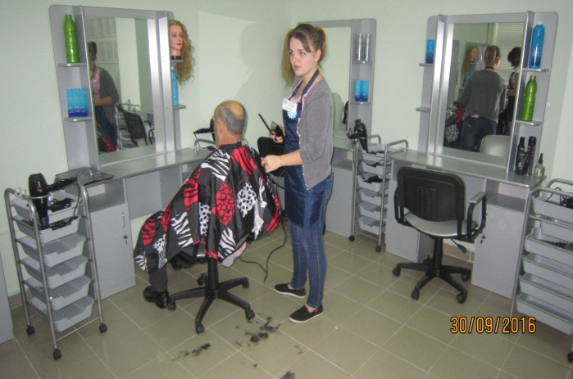
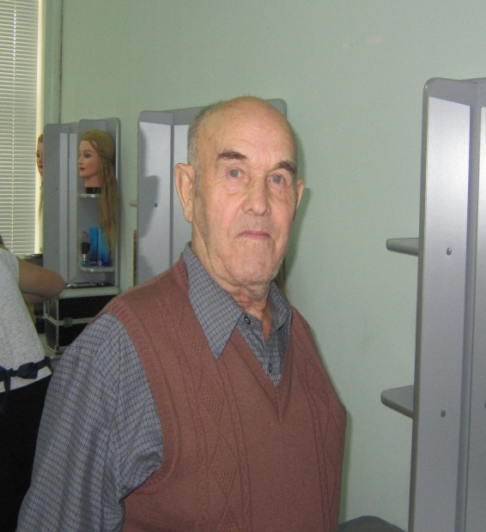

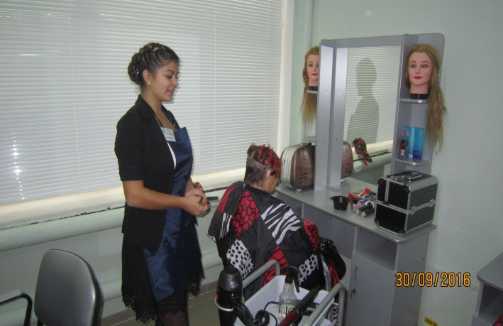
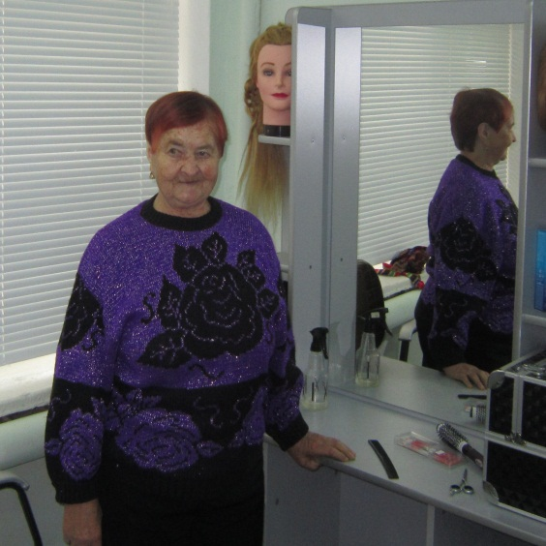

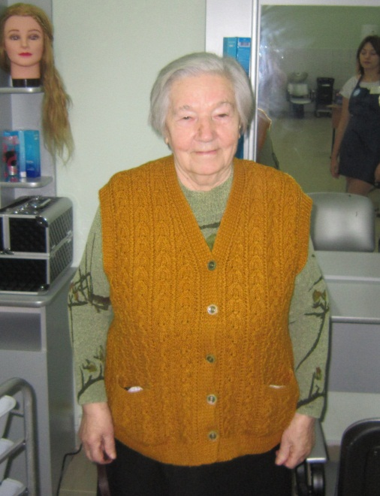
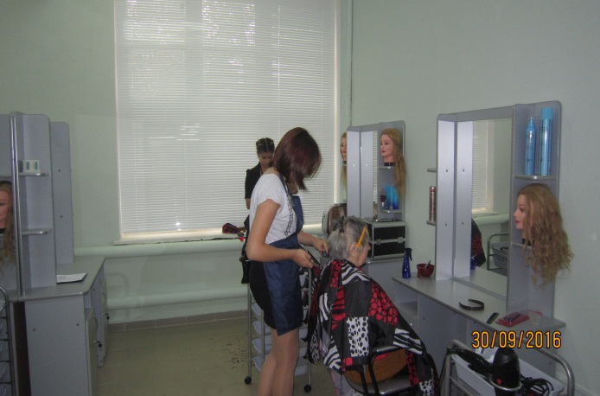

Адрес социальной парикмахерской: г. Шебекино, ул. Харьковская, д. 55 здание мастерских агротехнического ремесленного техникума

